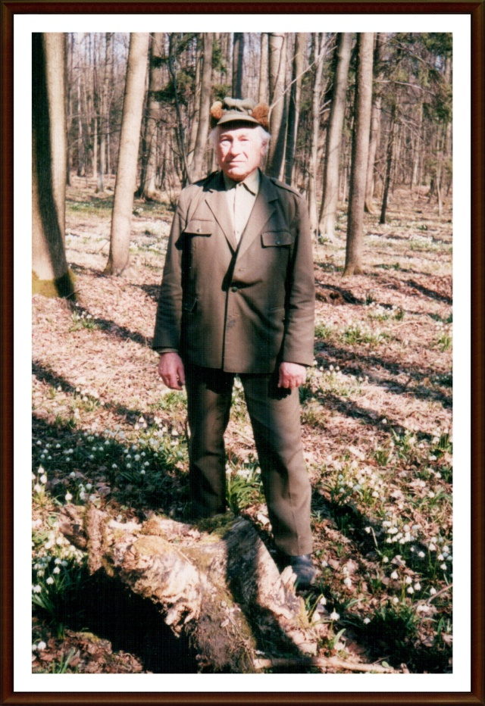
Jiří Zamastil *3. 4. 1936 – 15. 3. 2021
Narodil se jako nejstarší ze tří synů rolníka ve Vysoké u Holic. Po vystudování lesnického učiliště a základní vojenské službě nastoupil jako technik na polesí v Dolním Jelení. V roce 1959 nastoupil u Lesního družstva v Uhersku jako lesník. V lesích okolo Lodrantu pracoval celý svůj život, ať už byly majetkem obcí nebo státním. V roce 1995 se zasloužil o navrácení lesa svým původním majitelům (obcím) a byl u zrodu Hospodářské a lesní společnosti Uhersko s.r.o., kde pracoval jako jednatel společnosti až do roku 2002, kdy odešel do zaslouženého důchodu.
I přes odchod z aktivní činnosti, pro les stále pracoval, ať už jako člen dozorčí rady HLS nebo její předseda.
Touto cestou bychom chtěli poděkovat za jeho celoživotní práci, která zůstává jako poselství pro další generace.

